WYNIKI ANKIETY DO GRY PLANSZOWEJ – EDUKACYJNEJ
„TWOJE DANE – TWOJA SPRAWA”. (wypełniają uczniowie, tylko 1 odpowiedź)
Udział w ankiecie wzięło 11 uczniów tworzących grupę projektową.

1. Który z etapów gry był dla Ciebie najciekawszy?
a. MISTRZ WIEDZY
b. BIAŁE ŚWIĘTA Z GIODO – 8 (73%)
c. PLAKATUJĘ –INFORMUJĘ – 1 (9%)
d. KONKURSOWE ABC
e. ZAPREZENTUJ SIEBIE – 1 (9%)
f. DOBRE PRAKTYKI – 1 (9%)
g. OD STARTU DO FINAŁU

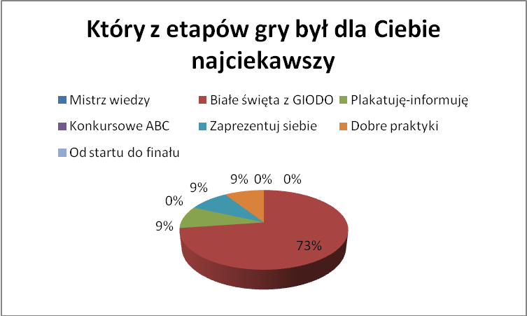

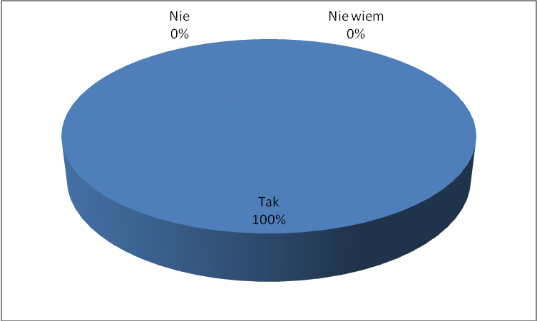
2. Czy gra wpłynęła na pogłębienie Twojej wiedzy na temat ochrony danych i ochrony do prywatności?
a. Tak – 11
b. Nie
c. Nie wiem

3. Jak oceniasz swoje zaangażowanie w grę.
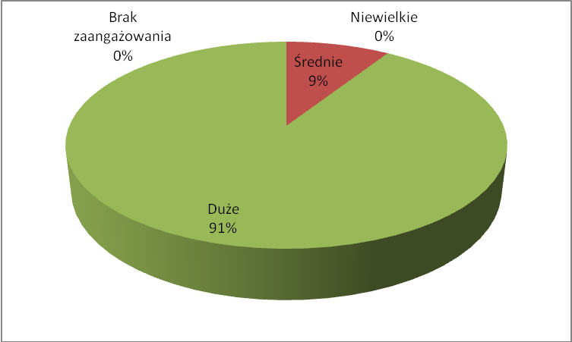
a. Niewielkie
b. Średnie – 1
c. Duże – 10
d. Brak zaangażowania

4. Czy podobał Ci się pomysł zdobywania wiedzy poprzez zabawę, czyli grę planszową – edukacyjną?
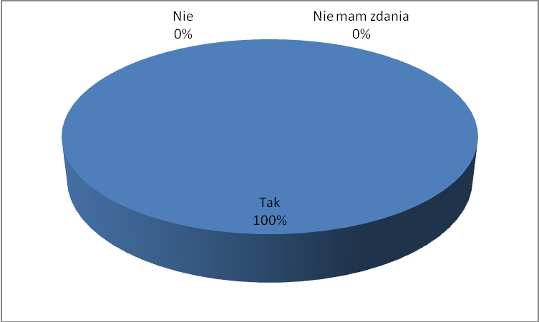
a. Tak – 11
b. Nie
c. Nie mam zdania

5. Czy korzystałeś/aś podczas gry ze strony internetowej GIODO?
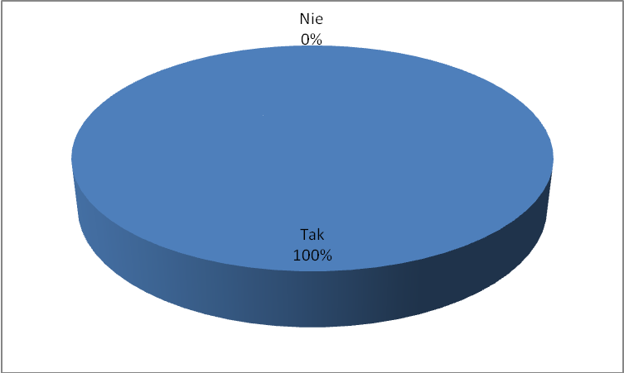
a. Tak – 8
b. Nie – 3

6. Czy wiesz, która w tym roku szkolnym przypada edycja programu „Twoje dane – Twoja sprawa”, a w ramach niej zorganizowana ogólnopolska gra?
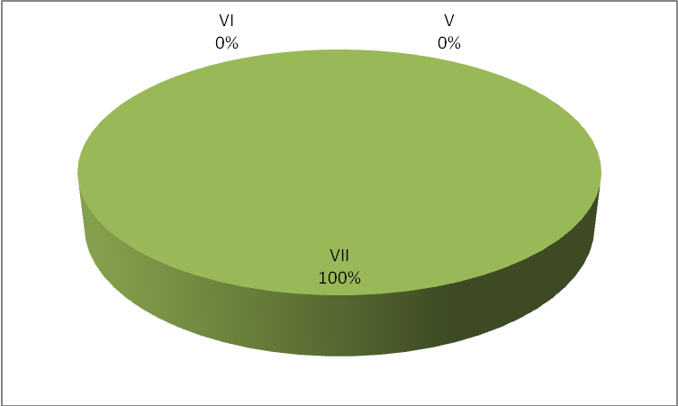
a. V
b. VI
c. VII – 11

7. Czy według Ciebie, materiały edukacyjne zamieszczone w szkole w różnych miejscach zainteresowały innych (uczniów, nauczycieli, rodziców)?
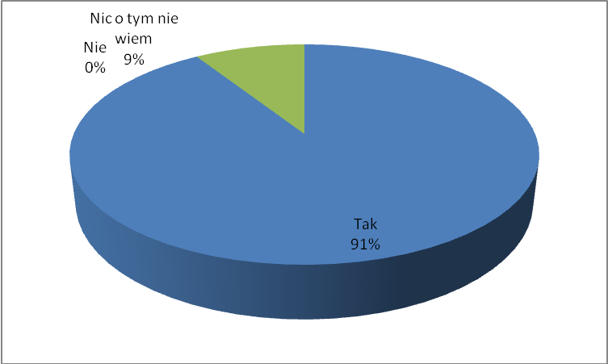
a. Tak – 10
b. Nie
c. Nic o tym nie wiem – 1

8. Czy zdobyta wiedza według Ciebie jest przydatna?
a. Tak – 11
b. Nie
c. Nie wiem

9. Wymień 3 przymiotniki oceniające grę:
Ciekawa – 8
Pouczająca – 4
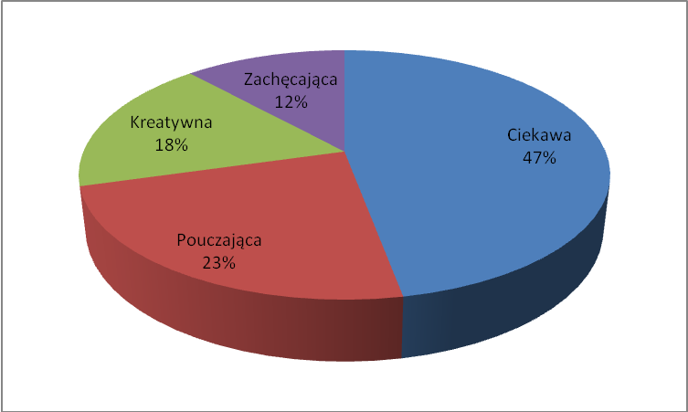
Kreatywna – 3
Zachęcająca – 2
Interesująca – 3
Mądra – 1
Pomagająca – 1
Wesoła – 1
Przyjemna – 1
Pomysłowa – 1
Fajna – 2
Angażująca – 1
Informująca – 2

